“Дилема творчості та виживання митця в епоху тоталітаризму”

Учнівський молодіжний проект в рамках конкурсу “Радянське минуле. (Пере)осмислення історії” у 2019-2020 н.р.

Підготували учні 11-го класу
загальноосвітньої школи ІІ-ІІІ ст. №10
Кіровоградської міської ради
Кіровоградської області:
Куц Даніїл,
Лотицька Єлизавета,
Мороз Анастасія,
Самонова Діана
Консультант:
Козловська Світлана Іванівна
(вчитель історії)

- Вступ
Проблема митця і влади відома нашій історії ще з давніх часів. З часів Великого Кобзаря ми достеменно знаємо, що це не лише питання, чи можеш ти творити те, що прагне твоя душа. “Творити чи померти, у спробах відстоювання свого Я?” - саме це питання стане провідним у нашому дослідженні.
У кожного митця свій спосіб відстоювання інтересів. Проте факт того, що історія повторюється - беззаперечний.

Тема нашого проекту - це складна доля творчої людини, якій влада не лише забороняла писати, а навіть погрожувала через неординарний світогляд. Це доля патріота, який понад усе хотів займатись улюбленою справою у своїй вільній державі.

Мета нашого проекту - прослідкувати, через що довелося пройти митцю, котрий не хотів миритись з жорсткими принципами соціалістичного реалізму.

Проводимо ми дане дослідження з чіткою метою: ми прагнемо показати людям найправдивішу точку зору щодо подій того часу. Нам усім болить доля цієї людини, як болить і кожна творча душа, коли не може творити, як боліла і Україна в “червоні” часи. Донести до людей, що повторювати подібне - заборонено. І, звісно, вшанувати пам’ять героя нашого дослідження, адже це була людина-патріот своєї держави, котра все життя прагнула одного: творити і плідно працювати.

Для досягнення поставлених цілей і завдань ми використовували дані з архіву про життя митця, його працю, труднощі, з якими він зіткнувся на своєму життєвому шляху. Провели інтерв’ю з сином художника. Дослідили газетні статті від журналістів-сучасників героя. Використовували інтернет-ресурси, які містили інформацію на задану тему.
- Основна частина
Біографія
Борис Михайлович Вінтенко народився 25 липня 1927 року в селі Обознівка, згодом переїхав у Зінов’євськ (Кропивницький). Заслужений художник України. Відмінно закінчив Одеське державне художнє училище імені М. Грекова у 1948 році. Після навчання повернувся на батьківщину і почав плідно працювати.
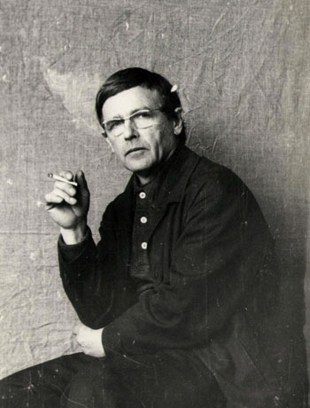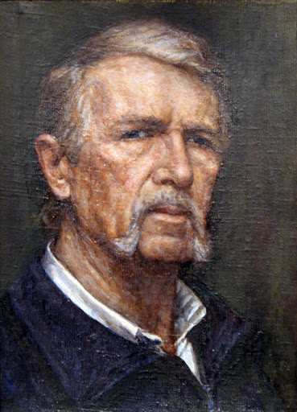
Борис Михайлович Вінтенко “Автопортрет” (1997 рік)

Ближче до 60-х належав до старшого покоління кіровоградських митців. На той час це коло складали здебільшого ветерани війни В. Федоров, М. Бондаренко, М. Добролежа, М. Добровський та молодші за них Б. Домашин і сам він, Борис Вінтенко. Всі вони - представники одного напряму - офіційного реалізму.
Поворотним етапом у його творчості стало відрядження до будинку творчості у Седневі. Там він зарекомендував себе як дуже талановитий митець і познайомився в відомими українськими художниками. Усе це справило на Бориса Михайловича неабияке враження, тож повернувся він додому з яскравим натхненням і новими ідеями.

Початок конфлікту з владою. “Формалізм”.
Проте з цього часу у Героя нашої історії з’являються проблеми, які змушують митця боротись. Боротись за здатність писати так, як він хоче. Наступний діалог взятий зі статті в газеті, яку написав журналіст, що досить добре знав Бориса Михайловича і наразі гарно пам’ятає події того часу:
-Вас ще не викликали?
-Куди? - не зрозумів журналіст.
-Туди… - відповів митець, і журналіст все ж зрозумів, про що йде мова.
-Ні.
-А мене викликали… - після цього розмова змінилась на інше.

Пізніше Борис Михайлович розповів, як у Кіровограді виявили “формаліста Вінтенка”. Після постанови Оргбюро ЦК ВКП(б) “Про журнали “Звезда” та “Ленинград” та кількох інших, розпочалась боротьба з “формалізмом”. Хвилі покотилися “от Москвы и до самых окраин”

У літературних, музичних, художніх колективах почали скликати збори, де таврували всіх “відступників” . Ними вважали кожного, хто прагнув хоч якоюсь мірою вийти за рамки соціалістичного реалізму. Адже соцреалізм надто сильно стягував мотузки на творчості амбітних митців.
Роботи імпресіоністів, постімпресіоністів та представників інших течій у західному мистецтві з того часу офіційно вважалися шкідливими та беззмістовними.

Таким чином знайшли “формаліста” і в Кіровограді. Під час зборів в обласному музично-драматичному театрі поважний ветеран війни вийшов на трибуну і почав лаяти свого молодшого колегу за “імпресіонізм”. Що саме він побачив у роботах Вінтенка, ніхто не розумів. Ось так пройшов той “захід”. Таких по країні було чимало. Напевно, саме після цього митця і “викликали”.
Цілком можливо, що причиною цього могли стати не лише його роботи. Наприклад, Борис Михайлович міг просто схвально відгукнутись про роботи відомих французьких художників, котрих він знав змалечку, адже його вчитель, Теофіл Фраєрман, виховував майбутнього майстра саме на роботах Моне і Ренуара.

Світогляд і патріотизм митця
Борис Михайлович за своє життя ніколи відкрито не виступав проти становища в країні, на політичні теми розмовляти не любив. Він хотів єдиного: працювати як можна плідніше. До цього періоду в його творчості видно, що він залишався прихильником “єдино вірного” художнього методу.
Але це не заперечує того, що він мав свою громадянську позицію. Його душа боліла за долю України. В його квартирі можна було знайти екземпляр “Ілюстрованої історії України” Михайла Грушевського, на той час ця книга була повністю заборонена.
До того ж, завжди гордився і казав: “Я задоволений тим, що отримав звання заслуженого художника саме України, а не якоїсь УРСР чи СРСР”.

Під час навчання в Одесі митець познайомися в Михайлом Жуком, художником, ерудитом, поетом. З цього почалось формування світогляду Вінтенка. Він завжди говорив, що справжня творчість - це чесна і напружена праця.
Також на Бориса Михайловича вплинув період праці в Седневі. Там він працював поруч з Тетяною Яблонською та Миколою Глущенком. Їх поради і мудрість сильно вплинули на молодого художника. Більше того, він дуже поважав людей, з якими працював, і передав цю повагу своєму синові, Юрію Борисовичу.

Після повернення з Седневу Вінтенко сильно замислився про свій життєвий шлях. Він згадував це так: “Коли мені було приблизно сорок років, я поставив перед собою питання, чи зможу я бути художником? Навчитися писати етюди - річ нескладна. А от стати художником… Це вже від того, скільки тобі випало на долю, а також, як плідно ти працюєш”.

Відношення художника до соцреалізму
Він не бігав від методу до методу, а лише хотів зображувати “Життя у формах самого життя”. “Реалізм вічний” - саме так вважав художник.
А от з принципами соціалістичного реалізму він миритись не хотів:
“Штучно нав’язанний митцям, як і штучним було його теоретичне обґрунтування. Ну, що таке “показ життя в його революційному розвитку”? Щось на зразок “Економіка, має бути економною”. Проте радянський час подарував світові чимало великих імен, це був своєрідний стимул. Вони змогли зберегти свою індивідуальність. Як кажуть, “не завдяки, а супроти”.

Як Борис Вінтенко зміг зберегти свою індивідуальність?
Досліджуючи біографію митця та працюючи з документами в архіві, ми зацікавилися питанням: а що саме Борис Михайлович робив, щоб зберегти свою індивідуальність та мати змогу писати те, що він хоче?
І, звісно, відповідь проста: він працював, працював дуже старанно та плідно. Але як саме працював? Відповідь на ці питання ми знайшли в Державному архіві Кіровоградської області. Нині там зберігаються численні справи з праці Бориса Вінтенка. Починаючи від схвалення його робіт і закінчуючи справами, де митець сам оцінював роботи молодих художників на посаді голови художньої ради Кіровограда.
В справі №3 “Протоколу засідань художньої ради” ми знайшли документи, які засвідчують майстерність виконаних на заказ робіт. Серед них близько десяти портретів Й. Сталіна та В. Леніна різних форматів, п’ять портретів К. Маркса та Ф. Енгельса, Г. М. Малєнкова, Н. С. Хрущова, М. С. Булганіна, А. И. Мікояна, спільна робота художників “Выступление В. И. Ленина на ІІІ съезде комсомола”.

Дійсно, Борис Михайлович не поважав соцреалізм як явище. Проте потрібно пам’ятати, що він був напрочуд проникливою людиною. Так йому, може, і не подобалось писати ті портрети або виконувати роботи, де він зображував життя дітей Радянського союзу. Але він розумів, або він якийсь час буде займатись саме цим, задля змоги писати те, що хоче в майбутньому, або не буде писати зовсім. А коли митець не творить - він “помирає”, тобто занепадає духовно.
До того ж всі роботи митця були оцінені як “виконані задовільно”, а коли рада художників не встигла виконати план, деякі з них все ж отримали премію, і Вінтенко був серед них. Усе це говорить про неабиякі здібності художника.
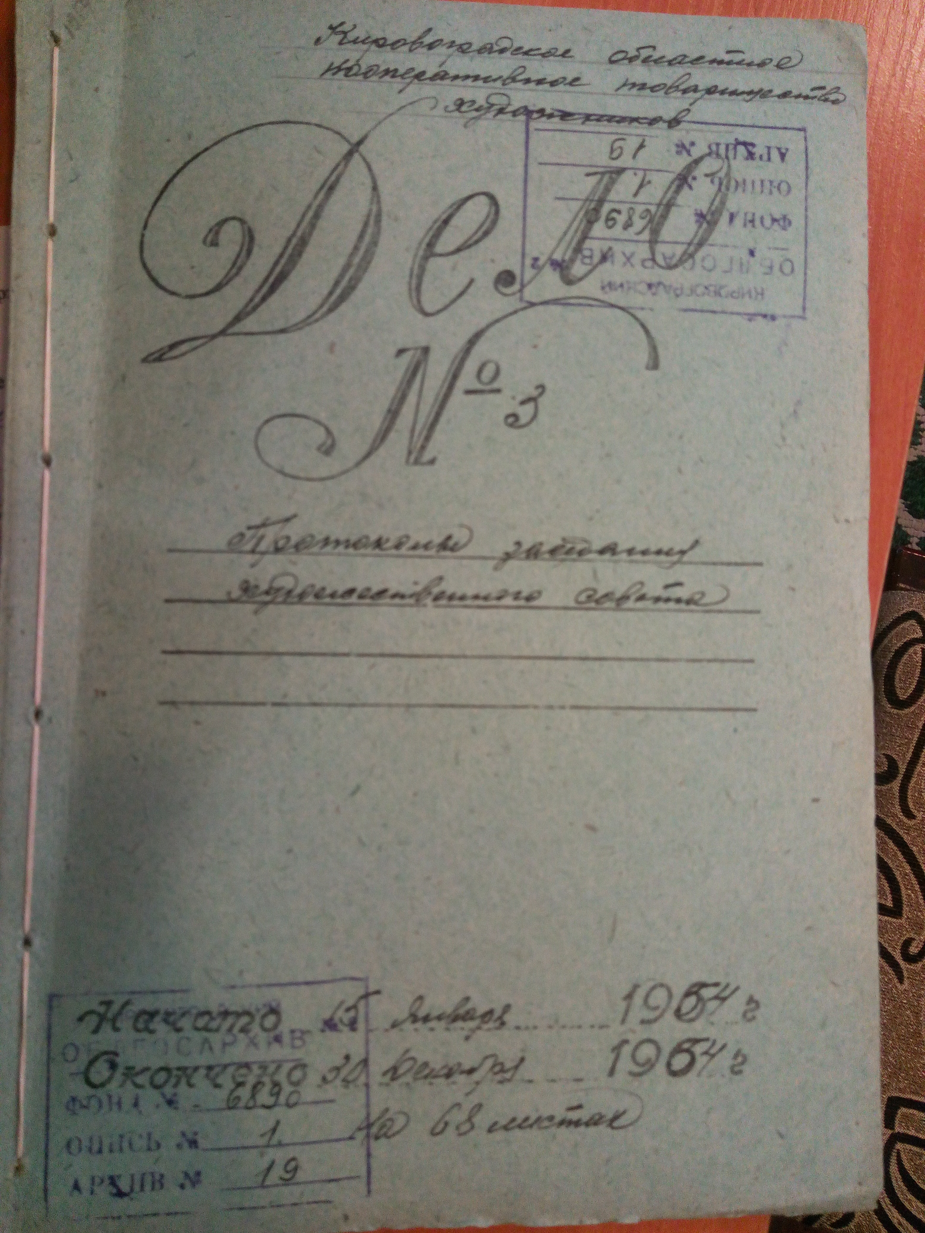
Проблема творчості та виживання
Як і для більшості талановитих українських митців, питання “Творчості та виживання” в епоху радянського тоталітаризму стало питанням сенсу власного життя.
Історія і література пам’ятає молодих талановитих митців, які належали до “Розстріляного відродження”, “Шістдесятництва”, “Дисидентства”. Усіх їх об’єднує те, що вони не хотіли мовчати, боролись за свободу слова та врешті були готові заплатити за свободу народу ціною власного життя. Вони були напрочуд талановитими, любили свій рідний край, були палкими патріотами,

Наприклад, відома художниця-шістдесятниця Алла Горська була надзвичайно войовничою. Стояла на чолі непокірних режиму, проводила акції та намагалась своєю творчість змінити напрям мислення людей.

Чому ж я не можу порівняти всіх їх з Борисом Вінтенком? Адже він і сам був патріотом, мав громадську позицію і був обурений принципами соцреалізму. А тому, що в нього за довгий час життя та плідної праці сформувалася чітка філософія, якої він аж ніяк не міг цуратися. Так, він дійсно був проти становища в країні і світі, переживав за батьківщину, але в той же час розумів, що боротьба не призведе ні до будь-якого позитивного результату для майбутнього його творчості.
Майже всі борці за свободу слова загинули в боротьбі. Він же хотів лише одного - працювати все життя над тим, що йому так подобалося, над тим, для чого він був народжений. Саме тому я можу порівняти його з Григорієм Сковородою, який для нього був взірцем духовної рівноваги. Саме філософія українського Сократа йому була найближчою.

Етапи творчості Бориса Михайловича.
Без сумніву, Борис Михайлович - великий художник. Він індивідуальний, це слово його неабияк описує. Проте в різні періоди творчості він різний. Митець пережив кілька етапів і в кінці кожного залишав високохудожні полотна.
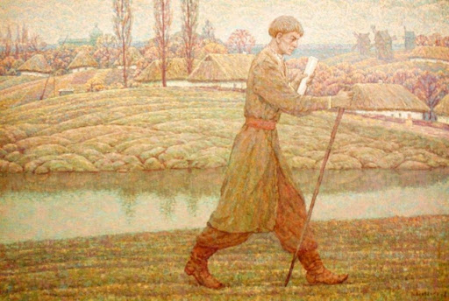
“Григорій Сковорода” (1972 рік)

“Григорій Сковорода” - це повністю концептуальна робота. Григорій Савович - ідейний натхненник митця. Він і сам жив за філософією українського Сократа. Борис Михайлович не виносив суєти, постійно працював, ні з ким не конфліктував. Він поділяв духовні настанови мислителя, концепцію “сродної праці”.
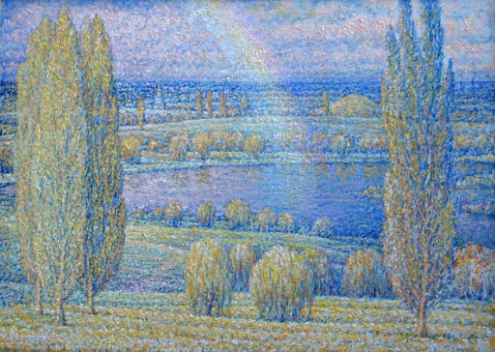
“Весна” (1970 року)

“Намагаюсь писати так, щоб робота мені самому подобалась. Картина - це царина почуттів. Інше і не може бути… Я дуже ціную свого глядача, не вірю в творчість “для себе”. Словом, роблю роботу. Щоб її оцінювали. А от писати для торгів - все одно, що скрипалеві з симфонічного оркестру на весіллі грати”

Останні роки життя Борис Михайлович писав лише пейзажі України. Це подобалося йому найбільше. Мабуть, саме це хотіла писати його душа. Адже тут найкраще виявився художній талант. Тому “Весна” і ще декілька подібних робіт - це приклад українського реалізму, який він так полюбляв. До того ж, ця робота - дуже гарний приклад використання “мерехтливого” стилю, який митець розробляв протягом довгих років праці.

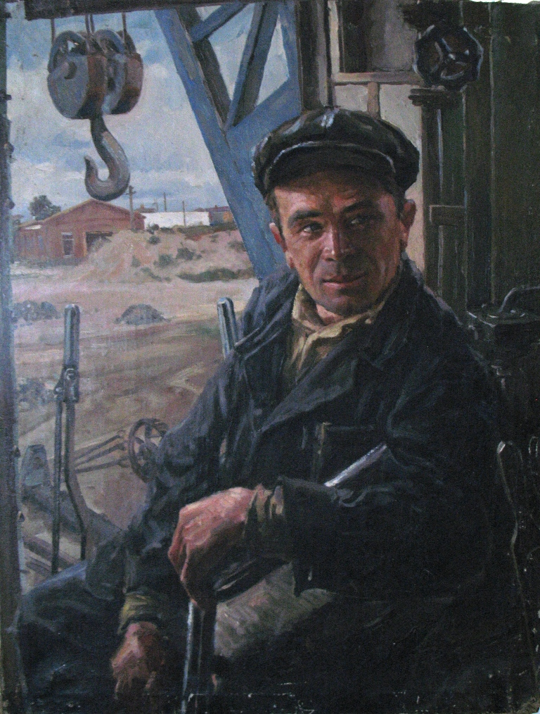
“Колгоспник” (1968)

Ця робота - приклад окремого етапу в житті художника. Він завжди зображав ті умови та тих людей, які його оточували. Звісно, таких картин у митця багато, він полюбляв писати сільські краєвиди і життя звичайних людей в колгоспах. Та й взагалі, Борис Михайлович любив землю та поле, адже виріс в селі. Тож цю любов найкраще можна побачити саме в таких роботах. Лише погляньте на вираз обличчя колгоспника, воно переповнене зацікавленістю та відданістю справі. Точно як і відданий справі художник. Також особливою рисою творчості цього періоду є відсутність пафосу та возвеличення системи. Саме це і допомогло зберегти індивідуальність митця.

- Висновок
Підбиваючи підсумки можна відзначити, що Вінтенко Борис Михайлович - справжній патріот своєї справи та рідної землі. Дослідження чітко показало, що якщо ти понад усе на світі хочеш займатися улюбленим ділом, то зробиш для цього все можливе. Під час роботи над проектом, ми виявили декілька способів “боротьби” за свободу творчості. Проте наш герой не хотів боротися, він знав, що це не призведе ні до чого хорошого.
Ми дослідили шлях творчості митця, його біографію. Особливо цікавим у цьому дослідженні для нас було вміння художника адаптуватися до вимог радянської влади. А також, що саме художник робив для того, щоб не “загинути” в вузьких рамках соцреалізму.
Також ми познайомилися зі світоглядом Бориса Михайловича, його звичками та принципами. Провели дослідження робіт художника та взяли інтерв’ю у його сина.
Наш проект - це історія життя надзвичайно талановитої людини в умовах тоталітаризму. Таких історій по всій Україні було чимало. Тож ми вважаємо, що нам всім заборонено забувати злочини радянської влади на теренах нашої держави. Дякуємо всім митцям, що боролися за свободу слова та творчості. Ви не забуті.

- Додаток
Використана література:
- Справа №3 “Протоколу засідань художньої ради”
- Газета “Народне слово”
Проведенні інтерв'ю:
- Інтерв’ю з Вінтенко Юрієм Борисовичем. Інтерв'юер: Лотицька Єлизавета
Посилання на веб джерела:
- http://wiki.library.kr.ua/index.php/%D0%92%D1%96%D0%BD%D1%82%D0%B5%D0%BD%D0%BA%D0%BE_%D0%91%D0%BE%D1%80%D0%B8%D1%81_%D0%9C%D0%B8%D1%85%D0%B0%D0%B9%D0%BB%D0%BE%D0%B2%D0%B8%D1%87
- http://esu.com.ua/search_articles.php?id=34677
- https://uk.wikipedia.org/wiki/%D0%92%D1%96%D0%BD%D1%82%D0%B5%D0%BD%D0%BA%D0%BE_%D0%91%D0%BE%D1%80%D0%B8%D1%81_%D0%9C%D0%B8%D1%85%D0%B0%D0%B9%D0%BB%D0%BE%D0%B2%D0%B8%D1%87
- http://prostir.museum/ua/post/39588

